KBBC DE PANNE 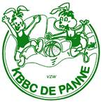

ONZE MISSIE:

Onze club wil zoveel mogelijk jongeren laten kennismaken met de basketbalsport, ze de kansen geven om basket te beoefenen, te trainen en competitie te spelen op verschillende niveaus.

ONZE VISIE:

Kbbc De Panne wil samen met haar coaches en bestuursleden ten volle tegemoet komen aan de sportieve verwachtingen van haar spelers. Daarom worden op sportief vlak de ontplooiing en de prestaties van iedere speler opgevolgd, rekening houdend met haar of zijn capaciteiten. Naast het sportieve aspect hechten we veel belang aan het sociale aspect. Basket is een teamsport bij uitstek, die naast technische doelstellingen, zoals snelheid en balbeheersing, ook het gevoel voor samenspel, inzicht en respect voor elkaar aanscherpt. Daarom splitsen we onze visie op in 2 delen.

- Sportief:
Kbbc De Panne wil in de eerste plaats spelers vormen, die als groep naar een maximaal resultaat streven. Alle jeugdcoaches werken vanaf de U8 met nauwkeurig uitgestippelde leerlijnen per leeftijdsniveau. Bij de U6 streven we naar een eerste sportbeleving en balcoördinatie. Er wordt uiteindelijk gestreefd naar een gecoördineerde doorstroming doorheen de jeugdploegen tot en met de senioren. Kbbc De Panne werkt hiervoor samen met gemotiveerde en gediplomeerde trainers/coaches, die deze visie ondersteunen en bewerkstelligen.

- Sociaal:
We willen mensen verenigen in een breed sociaal geheel door middel van betrokkenheid bij de ploegen (tafeloficials, suporters), het organiseren van evenementen en spelen in teamverband. Kbbc De Panne wil een ‘familiale’ club zijn waar iedereen zich thuis voelt en geapprecieerd wordt voor zijn of haar waarde, een vereniging die niemand wil verlaten.

Waarden:

Hieronder de waarden die we belangrijk vinden binnen onze club. We willen deze waarden uitstralen, intern en naar de omgeving. Respect voor zowel ploeggenoten, medespelers, coaches, begeleiders, tegenstrevers en ook de scheidsrechters in een sportieve sfeer is essentieel voor ons. We hebben onze visie over positief supporteren dan ook op papier gezet en herinneren onze supporters hieraan via een uithangbord in de sporthal.

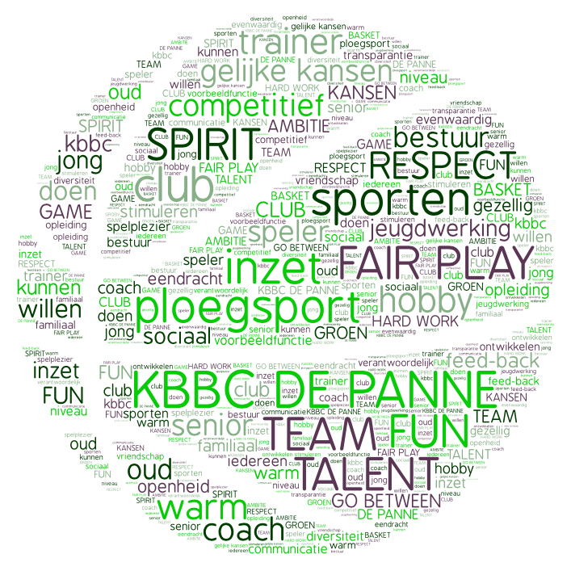

Strategie:

- Een gezonde en realistisch financiële club:

Met een transparant financieel kader en een degelijk onderbouwde VZW-structuur, wil de club een lange-termijn koers varen. Verenigingen hebben het vandaag niet makkelijk en hangen af van leden (met lidgeld en steun bij activiteiten), sponsors (met engagementen op lange termijn) en gemeentes en basketinstanties (met subsidies). Op budgettair vlak is het de bedoeling de huidige aanpak van “vele kleintjes maken een groot” verder te ontwikkelen om zodoende een stevige financiële fundering te hebben voor de toekomst.
Elk jaar wordt een nauwkeurige jaarrekening opgesteld en door de bestuursleden goedgekeurd. Dit maakt een bijsturing naar het volgend seizoen mogelijk.

- Opleiden van spelers & coaches:

Het is de bedoeling om maximaal aan niveauwerking te doen in de jeugdopleiding. Elk seizoen zal de sportieve cel de beslissingen nemen in overleg met de trainers om iedereen op elk niveau aan zijn trekken te laten komen.
Alle trainers krijgen de kansen en de middelen om verder te groeien in hun passie, het coachen. Het volgen van opleidingen en workshops wordt gepromoot door het bestuur.

- Communicatie:

Een goede samenwerking en communicatie met de gemeentelijke instanties, sportdienst en sportraad is essentieel om tot een goed evenwicht te komen.
Ook de leden worden via allerlei kanalen geïnformeerd. Mail, website, Facebook, flyers en ons clubblad zijn de meest gebruikte kanalen.
Bestuursvergaderingen worden maandelijks georganiseerd om flexibel en kordaat de club te kunnen leiden/sturen. Trainersvergaderingen worden per kwartaal georganiseerd.

De strategische pijlers worden geëvalueerd en indien nodig aangepast aan de geest van de tijd of aan uitzonderlijke situaties, zoals we momenteel doormaken.

Het Bestuur van Kbbc De Panne,

